Sorbet limonkowy z bazylią

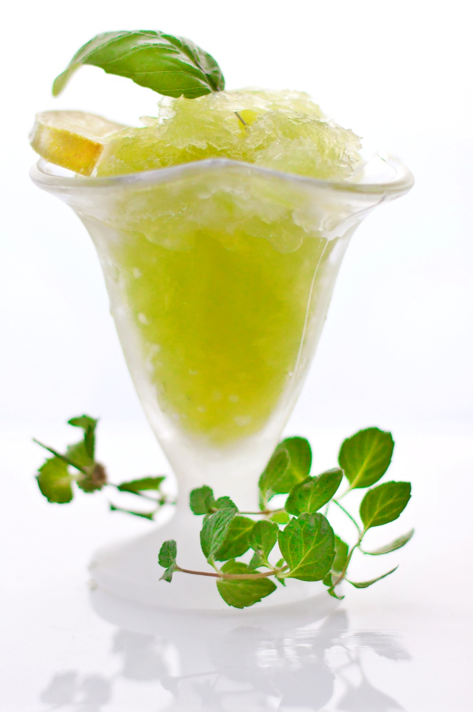

Składniki:

- Cukier brzozowy, 100g
- Woda, 100 ml
- Sok z limonki, 100 ml
- Liście świeżej bazylii, 10 szt.

Wykonanie:

Wodę i cukier przekładamy do rondelka i na małym ogniu podgrzewany do uzyskania konsystencji syropu. Odstawiamy do wystudzenia. Do syropu dodajemy bazylię, sok z limonki i wszystko miksujemy blenderem. Przekładamy do plastikowego pojemnika i odstawiamy do zamrażarki na noc.

Czy wiesz, że…

w 100 g limonki znajduje się około 45 mg witaminy C, czyli więcej niż w cytrynie.

